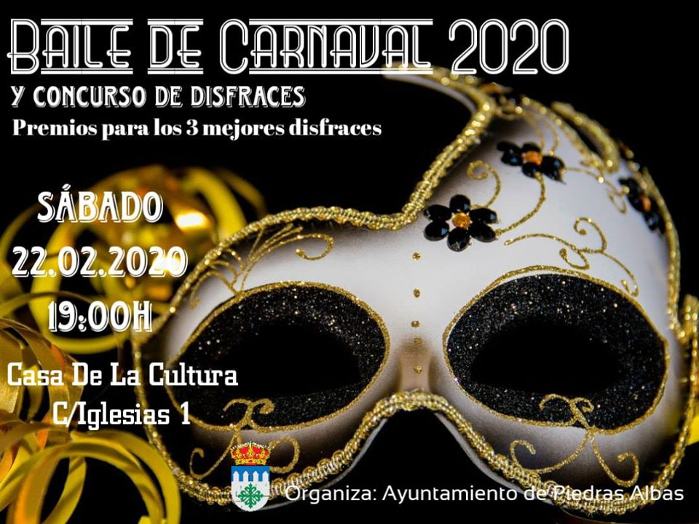
CARNAVAL 2020

EL AYUNTAMIENTO DE PIEDRAS ALBAS, ORGANIZA:

BAILE DE CARNAVAL Y CONCURSO DE DISFRACES

LUGAR: CASA DE CULTURA (C/ Iglesia, 1)

HORA: a partir de las 19:00 horas.

PREMIOS:
SE ENTREGARÁN TRES PREMIOS A LOS TRES MEJORES DISFRACES, VALORANDO LA ORIGINALIDAD Y QUE SEAN “CASEROS”
Los premios consistirán en productos de la tierra.

EL AYUNTAMIENTO INVITA A REFRESCOS, VINO Y CERVEZA. SI, ALGÚN VECINO O VECINA QUIERE LLEVAR ALGO PARA “PICAR”, ¡¡ SERÁ BIENVENIDO!!

¡¡Anímate a participar!!

